

仪征中学2023届高三物理考前冲刺（四）

（ 试卷满分：61分）

**注：将选择题及实验题答案填入后面表格内**

**一、单项选择题：共6题，每题4分，共24分。每题只有一个选项最符合题意。**

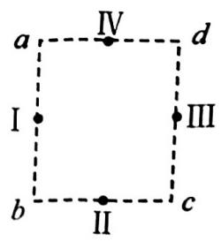1.如图所示，在与纸面平行的匀强电场中有矩形区域abcd，a、b、c三点的电势分别为0、 4V、6V，ab长为2cm,　bc长为 $\sqrt{3}cm$;　I、I、IIV分别是矩形abcd四条边的中点。将点电荷+q从b位置沿任意路径移动到某位置电场力做功为零，则该位置是

A. I　　　B. II　　C. III　　　D. IV

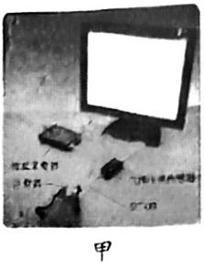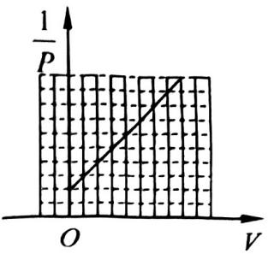2.如图甲所示，用传感器探究气体等温变化的规律研究对象是注射器中的空气柱。气体压强传感器通过塑料管与注射器相连，可以测得气体的压强p。由注射器壁上的刻度可以读出气体的体积V，由于没有考虑注射器与压强传感器连接部位气体的体积，作出的 $\frac{1}{p}−V$ 图像如图乙所示。横坐标每一格代表1mL，纵坐标每一小格代表1.5×10-6（Pa-1）。则连接部位气体的体积为

A.1ml B.2ml C.3ml D.4ml

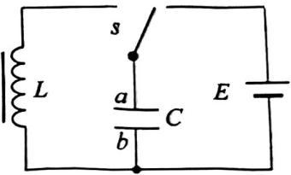3.把线圈、电容器、电源和单刀双掷开关按照图示连成电路。把示波器的两端连在电容器的两个极板上。先把开关置于电源一侧为电容器充电;稍后再把开关置于线圈一侧，从此刻开始计时，电容器通过线圈放电。电路工作过程中，向外辐射电磁波，则电压Ub随时间t变化的波形是

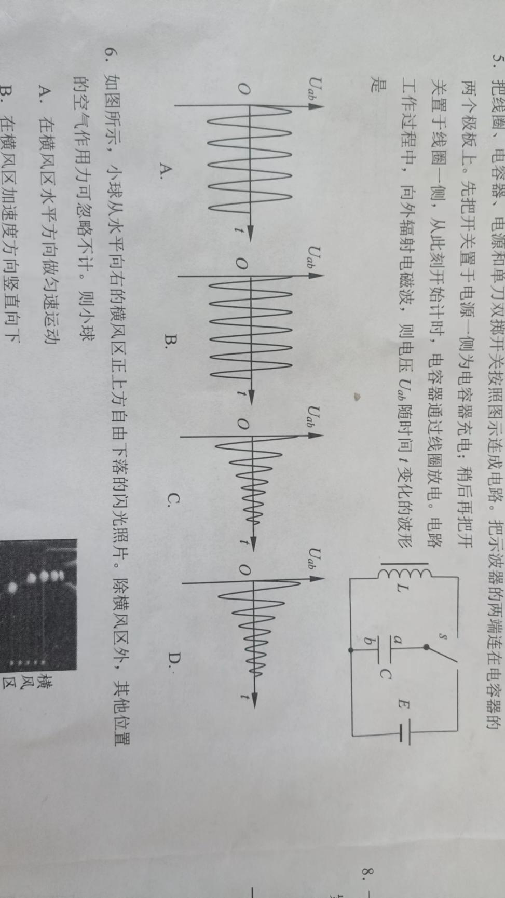

4.如图所示，小球从水平向右的横风区正上方自由下落的闪光照片。除横风区外，其他位置的空气作用力可忽略不计。则小球

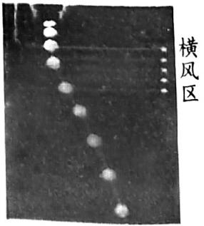A.在横风区水平方向做匀速运动

B.在横风区加速度方向竖直向下

C.从横风区飞出后做匀变速直线运动

　D.从横风区飞出后做匀变速曲线运动

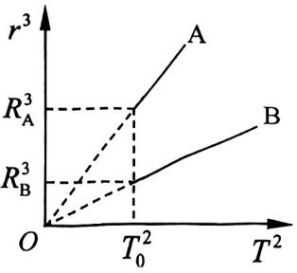5.宇宙中有两颗相距很远的行星A和B，质量分别为mA、mB，半径分别为RA、RB，第一宇宙速度分别为vA、VB。两颗行星周围卫星的轨道半径r的三次方与运行周期T的平方的关系如图所示，T0为卫星环绕行星表面运行的周期。下列关系式正确的是

A.mA＜mB B.mA＝mBC.VA＝VB D.VA＞VB

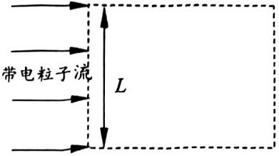6.如图所示，纸面内有宽为L、水平向右飞行的带电粒子流，粒子的质量为m、电荷量为+q、速率为v0，不考虑粒子的重力及相互作用。要使粒子都会聚到一点，可以在粒子流的右侧虚线框内设计一匀强磁场区域，设 $B0＝\frac{mv0}{qL}$。选项 A、 B、 C 中的曲线均为半径是L的四分之一圆弧，其中A、B的磁感应强度B＝B0，C的磁感应强度B＝2B0:选项D中曲线是直径为L的圆，磁感应强度B＝B0。则磁场区域的形状及对应的磁感应强度可能是

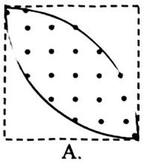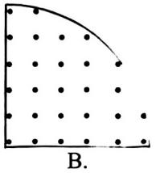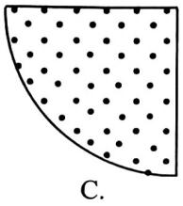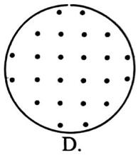

**二、非选择题：共3题，共37分。**

7.利用如图所示的电路既可以测量电压表和电流表的内阻，又可以测量电源的电动势和内阻。

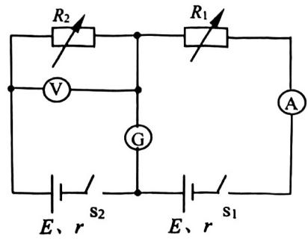主要实验步骤如下:

步骤一:按图连接好电路，调节电阻箱R1和R2，闭合开关S1和S2，再反复调节R1和R2，使电流计G的示数为0，读出电流表A、电压表V、电阻箱R1、电阻箱R2的示数分别为I1、U1、 R1、R2;

步骤二:反复调节电阻箱R1和R2（与步骤一中的电阻值不同），使电流计G的示数仍为0，读出电流表A、

电压表V的示数分别为I2、U2。回答下列问题:

（1）在步骤一中，闭合开关S1和S2前，调节电阻箱至阻值_____（填“最大”、“最小”）;

（2）在步骤二中，将电阻箱R1的阻值减小，使电流计G的示数为0，则电阻箱R2阻值_____ （填“增大”、“减小”）;

（3）利用步骤一中的测量数据可以求得电压表的内阻RV＝_____;

（4）结合步骤一和步骤二中的测量数据可以求得电源电动势E＝;

（5）电流计G的内阻对电动势的测量值 （填“有”、“无”）影响，其理由是 。

**一、单项选择题**

|  |  |  |  |  |  |  |
| --- | --- | --- | --- | --- | --- | --- |
| **题号** | **1** | **2** | **3** | **4** | **5** | **6** |
| **答案** |  |  |  |  |  |  |

**二、实验题题**（15分）

7、 　 ①. 　　　　　　　　　　　　　　　　 ②

　　　③　　　　　　　　　　　　　 　　　　④

　　 ⑤

**三、计算题**（22分）

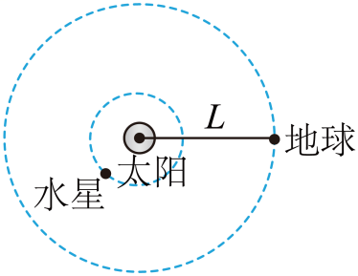8. （8分）如图所示，水星、地球绕太阳的公转可以看成同一平面内的匀速圆周运动。已知太阳的半径为*R*，地球—水星连线与地球—太阳连线夹角的最大值为*θ*，地球的轨道半径为*L*，地球的公转周期为*T*，万有引力常量为*G*。求：

（1）太阳的密度；

（2）水星的公转周期。

9.（14分）如图所示，水平地面上固定一倾角的斜面，一劲度系数的轻质弹簧下端固定于斜面底端，上端与质量的物体A相连，A的右边系一轻细线，细线绕过轻质光滑的滑轮后与轻挂钩相连，A与斜面间的动摩擦因数，最大静摩擦力等于滑动摩擦力，将A放置*P*点时A刚好不上滑。现将一质量的物体B轻挂在钩上，然后松手，在以后的整个运动过程中A未接触到滑轮、B始终未接触地面与滑轮。已知弹簧的弹性势能的表达式为（式中*k*为弹簧的劲度系数，*x*为弹簧的形变量），取重力加速度，，。求：

（1）A在*P*点时弹簧的压缩量；

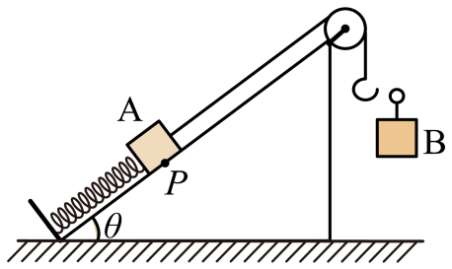（2）刚松手时细线中的张力大小*F*；

（3）在松手后的整个运动过程中，A克服摩擦力所做的功*W*。

仪征中学2023届高三物理考前冲刺（四）答案

一、单项选择题

|  |  |  |  |  |  |  |
| --- | --- | --- | --- | --- | --- | --- |
| 题号 | １ | 2 | 3 | 4 | 5 | 6 |
| 答案 | C | B | C | D | D | A |

二、非选择题

7.（15分）每问3分。

⑴最大 　　　⑵减小 　　　　 ⑶ 　　　　⑷ 

⑸无，灵敏电流计两侧电势相等

**三、计算题**

8、【答案】（1）；（2）

【解析】（1）根据题意，由万有引力提供向心力有

　　　　　　解得 又有 解得太阳的密度

　　（2）根据题意可知，由几何关系可得，水星的轨道半径为

　　　　　由开普勒第三定律有，解得

9（8分）【答案】（1）0.12m；（2）6.67N；（3）0.4J

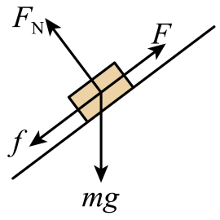详解】（1）不挂钩码将A放置*P*点时A刚好不上滑，A物体受力如图所示，

根据平衡条件有

解得

（2）刚松手时，以钩码和A为系统，根据牛顿第二定律有

以钩码为研究对象有 解得

（3）松手后物体A先做加速减小的加速运动，当弹簧的形变量为零时，因为



物体A仍向上加速，弹簧被拉长一定量后，物体A开始做减速运动，直至速度为零，之后物体A沿斜面下滑，当物体A合力为零速度为零时，不再运动，设弹簧伸长量为， 根据平衡条件有 解得

在松手后的整个运动过程中，A克服摩擦力所做的功